# TERRINE AUX 3 CHOCOLATS

**Pour  10 personnes préparation mn cuisson 20mn frigo 12H la veille**

|  |  |
| --- | --- |
| *Biscuit :* 100g de farine | *Garniture*: 200g de chocolat noir |
| 100g de sucre | 200g de chocolat noir + noix ou praliné |
| 3 oeufs | 200g de chocolat blanc |
| 50g de beurre | 30cl de crème liquide |
| sel | 6 feuilles de gélatines |
| ***Sirop :*** 20cl d’eau | Sauce : |
| 50g de sucre | 125g de chocolat noir |
| 3 cuillères à soupe de vanille | 25cl de crème liquide |

1° Préchauffez le four th 5 (150°C).

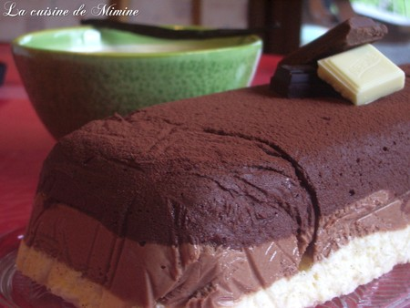

2° ***Le biscuit*** : battez les œufs, le sucre et le sel pendant 10mn. Versez le beurre préalablement fondu avec 2 cuillères à soupe d’eau froide. Ajouter la farine.

3° Beurrez une plaque ou mettez du papier sulfurisé. Versez la pâte, lissez et cuire 20mn.

4° Une fois cuit renversez le biscuit sur un torchon, laissez refroidir et découpez en 3 rectangles.

5°***La garniture :*** mettez les feuilles de gélatine dans de l’eau froide. Cassez le chocolat en morceaux. Mettre dans 3 casseroles avec 10cl de crème liquide. Faites cuire à feu très doux. Ajouter les feuilles de gélatines. Laissez refroidir.

7° ***Le sirop*** : versez le sucre dans un bol avec la vanille.

8° Dans la terrine, versez le chocolat praliné mettez 1/3 du biscuit imbibé de sirop ensuite versez le chocolat blanc puis 2/3 biscuit ainsi de suite chocolat noir et 3/3 biscuit.

9° Glissez la terrine au frais pendant 12 H. Avant de servir, faire la sauce au chocolat. Démouler la terrine et couper des tranches accompagnés de sauce.